МИНИСТЕРСТВО ОБРАЗОВАНИЯ И НАУКИ РОССИЙСКОЙ ФЕДЕРАЦИИ

федеральное государственное бюджетное образовательное учреждение

высшего образования

**«УЛЬЯНОВСКИЙ ГОСУДАРСТВЕННЫЙ ТЕХНИЧЕСКИЙ УНИВЕРСИТЕТ»**

Кафедра «Вычислительная техника»

Дисциплина «Операционные системы»

**Лабораторная работа №2.**

**Изучение файловой системы LINUX**

Выполнил:

студент группы ИВТАПбд-21.

Вершинин Д. В.

Проверил:

Макаров П. С.

Ульяновск, 2018

**Цель работы:** Изучение файловой системы Linux. Знакомство с понятиями жестких и символьных ссылок в ОС LINUX.

Символические и жесткие ссылки — это особенность файловой системы Linux, которая позволяет размещать один и тот же файл в нескольких директориях. Это очень похоже на ярлыки в Windows, так как файл на самом деле остается там же где и был, но вы можете на него сослаться из любого другого места.

В Linux существует два типа ссылок на файлы. Это символические и жесткие ссылки Linux. Они очень сильно отличаются и каждый тип имеет очень важное значение.

Символические ссылки более всего похожи на обычные ярлыки. Они содержат адрес нужного файла в вашей файловой системе. Когда вы пытаетесь открыть такую ссылку, то открывается целевой файл или папка. Главное ее отличие от жестких ссылок в том, что при удалении целевого файла ссылка останется, но она будет указывать в никуда, поскольку файла на самом деле больше нет.

Вот основные особенности символических ссылок:

* Могут ссылаться на файлы и каталоги;
* После удаления, перемещения или переименования файла становятся недействительными;
* Права доступа и номер inode отличаются от исходного файла;
* При изменении прав доступа для исходного файла, права на ссылку останутся неизменными;
* Можно ссылаться на другие разделы диска;
* Содержат только имя файла, а не его содержимое.

## Жесткие ссылки

Этот тип ссылок реализован на более низком уровне файловой системы. Файл размещен только в определенном месте жесткого диска. Но на это место могут ссылаться несколько ссылок из файловой системы. Каждая из ссылок — это отдельный файл, но ведут они к одному участку жесткого диска. Файл можно перемещать между каталогами, и все ссылки останутся рабочими, поскольку для них неважно имя. Рассмотрим особенности:

* Работают только в пределах одной файловой системы;
* Нельзя ссылаться на каталоги;
* Имеют ту же информацию inode и набор разрешений что и у исходного файла;
* Разрешения на ссылку изменяться при изменении разрешений файла;
* Можно перемещать и переименовывать и даже удалять файл без вреда ссылке.

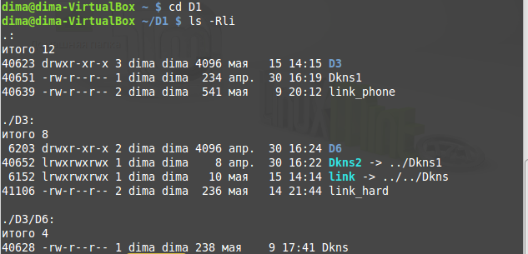

Рис. 1 – Рекурсивный вывод ссылок, содержащихся в каталоге

**Вывод:** В ходе выполнения данной лабораторной работы был изучен процесс создания жестких и символических ссылок в ОС Linux, а также рассмотрены сходства и различия данных двух типов.